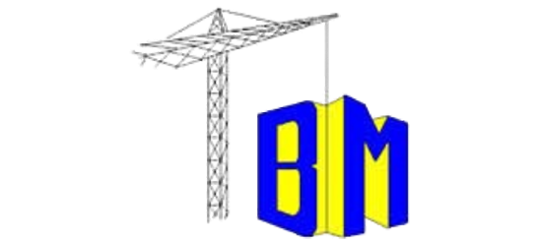

SARL au Capital de 100 000 000 FCFA – Siège Social : Abidjan, Koumassi Bd. Du Gabon prolongé – 01 BP 1642 Abidjan 01

RCCM N° : CI-ABJ-03-2022-B13-02828 – Tél : +225 27 21 36 27 27 / 27 21 36 09 29 – Fax : 27 21 36 05 75

E-mail : [banacerf1@aviso.ci](mailto:banacerf1@aviso.ci) - Compte Bancaire ORABANK N° : CI121 01301 033364400201 85

**BANAMUR INDUSTRIES**

**BATIMENT – TRAVAUX PUBLICS**

RENOVATION ET TRAVAUX NEUF

**TUYAUTERIE – CHAUDRONERIE – CHARPENTE METALLIQUE**